策略說明:

用3日均線以及15日均線，金叉買多死叉賣空。

研究報告:

1. 突發事故如果與當前趨勢相反，會有很大的停損
2. 大時區比較沒有趨勢，所以不好做，相反小時區很容易在趨勢反轉後走一大波。

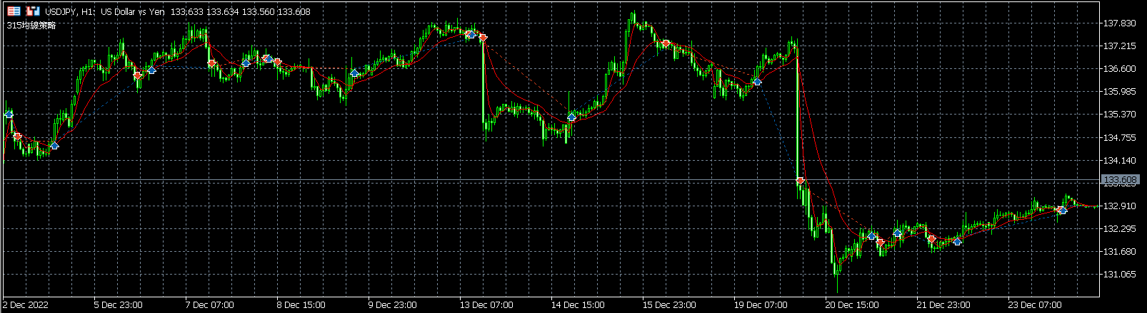

結論:

小時區好像是有搞頭，但就是盈利能力不強，交易成本可能剛好打平或虧損。